UNIVERSIDADE PAULISTA – UNIP

Ciência da Computação

DESENVOLVIMENTO DE UM SISTEMA DE IDENTIFICAÇÃO E AUTENTICAÇÃO BIOMÉTRICA

RENAN FELIPE SILVA

RA: C524808

São Paulo

**Índice**

**1.** **INTRODUÇÃO** 4

**2.** **FUNDAMENTOS DAS PRINCIPAIS TÉCNICAS BIOMÉTRICAS** 4

**2.1.** **Métodos Biométricos** 4

**2.1.1.** **Impressão Digital** 4

**2.1.2.** **Reconhecimento de Voz** 5

**2.1.3.** **Reconhecimento Facial** 6

**3.** **PLANO DE DESENVOLVIMENTO DA APLICAÇÃO** 8

**3.1.** **Elementos e Ferramentas** 8

**3.2.** **Bibliotecas utilizadas** 9

**3.3.** **Comparação de modelos** 9

**3.3.1.** **Eigenfaces** 9

**3.3.2.** **Fisherfaces** 10

**3.3.3.** **LBPH (Local Binary Patterns Histograms)** 10

**4.** **PROJETO** 12

**4.1.** **Estrutura e módulos** 12

**5.** **RELATÓRIO COM AS LINHAS DE CÓDIGO** 14

**6.** **APRESENTAÇÃO DA APLICAÇÃO EM FUNCIONAMENTO** 24

**6.1.** **Sistema** 24

**6.2.** **Exceções** 29

**7.** **BIBLIOGRAFIA** 30

8. **FICHA DE ATIVIDADES PRÁTICAS SUPERVISIONADAS** 30

**OBJETIVO E MOTIVAÇÃO DO TRABALHO**

Este trabalho tem como objetivo a conclusão da Atividade Prática Supervisionada(APS) que propõe a elaboração de um sistema capaz de identificar e autentificar uma entrada de dados através da biometria. A Atividade Prática Supervisionada(APS) é constituída da seguinde forma:

“*Pede-se aos alunos que desenvolvam uma ferramenta de identificação e autenticação biométrica que restrinja o acesso a uma rede com banco dados do Ministério do Meio Ambiente. As informações são estratégicas sobre as propriedades rurais que utilizam agrotóxicos proibidos por causarem grandes impactos nos lenções freáticos, rios e mares. As informações de nível 1 todos podem ter acesso; as de nível 2 são restritas aos diretores de divisões; as de nível 3 somente são acessadas pelo ministro do meio ambiente*”.

1. **INTRODUÇÃO**

A biometria palavra originada da junção de duas palavras gregas(bios= vida, metron = medida), no universo da tecnologia é responsável por indicar as características físicas, biológicas e principalmente únicas de cada um dos seres humanos.

Características essas que devem ser extraídas e processadas através de sistemas de identificação de diversas linguagens de programação de modo que busque garantir a integridade e segurança do acesso a informação.

A biometria já faz parte da rotina de milhares de usuários em diferentes aspectos, desde um simples desbloqueio de tela do smartphone pessoal até permissão de pagamento do sistema do banco, o que se tornou tão simples na verdade possui varias vertentes como por exemplo reconhecimento facial, impressão digital e reconhecimento de voz.

1. **FUNDAMENTOS DAS PRINCIPAIS TÉCNICAS BIOMÉTRICAS**

Se tratando de biometria, existem diversos meios para se implementar essa tecnologia, tudo isso por conta dos mais variados tipos de biometria que foram criados, que serão desenvolvidos e principalmente aqueles que estão em constante aperfeiçoamento. Dentre as diversas possibilidades de implementação de biometria se faz necessário conhecer alguns dos seus principais tipos e suas informações.

## **2.1. Métodos Biométricos**

### **2.1.1. Impressão Digital**

Um dos métodos mais conhecidos da biometria é o da Impressão Digital, tipo esse considerado o método mais antigo e de melhor custo benefício de biometria e o com um alto nível de confiabilidade. O método de impressão digital é responsável por identificar e autentificar as linhas formadas nas pontas dos dedos das mãos, cada indivíduo possuí uma impressão digital única, tornando assim possível indentificá-lo com um alto nível de confiança.

É possível identificar impressões digitais únicas por conta dos pontos característicos e formas que cada uma possui, esses pontos caracteristicos são analisados pelos sistemas AFIS(Automated Fingerpnint Identification System), que também podem ser chamados de Sistemas de identificação Automatizada de Impressão Digital.

É resultado desse método um auto nível de confiabilidade por conta da baixa mutabilidade dos dados de entradas que são as impressões digitais de uma pessoa, ao longo do tempo, não é comum um indivíduo perder suas, assim, as digitais estão menos propensas a alteração.

Como esse método tem um alto nível de confiabilidade, vemos a implementação dele em diversos ambientes e equipamentos, por exemplo:

* Relógio de ponto: empresas utilizam equipamentos que fazem o uso da impressão digital para registrar entrada e saída do funcionário, assim é possível monitorar o horário de cada funcionário.
* Smartphones: não é mais comum smartphones que ao invés de senhas numéricas optam por impressão digital como mecanismo para o desbloqueio do equipamento, assim evitando invasões indesejadas
* Automóveis: conforme avanços desse método de biometria, chegamos num nível onde já é possível ligar o próprio carro com a própria digital, assim evitando furtos.
* Sistemas bancários: para garantir a autenticação do acesso do usuário, bancos implementam essa tecnologia para que seus clientes tenham segurança quando realizar transações, sacar dinheiro e ou simplesmente consultar informações de conta.
  + 1. **Reconhecimento de Voz**

O reconhecimento de voz não caminha distante da visão futuristica, visão essa que é mostrada principalmente em filmes de espionagem. O fato é que essa ideia não ficou só nos filmes, hoje diversas aplicações realizam essa tarefa de modo simples e rápido.

Uma aplicação “ouve” as palavras e as associa com padrões de pavaras buscando uma alta similaridade, isso só é possível por conta de conversores analógicos que convertem as ondas sonoras para dados digitais:

* **Atendente automática**: operadoras de telefonia oferecem esse serviço desde o primeiro contato com um cliente, quando ligamos para qualquer que seja o objetivo somso recepcionados por uma atendente que trilha o nosso caminho naquela chamada.
* **Assistente pessoal**: os smartphones hoje, oferecem um atendente pessoal que possibilita o usuário realizar tarefas como ligar, pesquisar algo na rede com uma simples fala.
  + 1. **Reconhecimento Facial**

O Reconhecimento Facial é considero um método que pode aposentar as carteiras de identificação com foto, muito usadas em carteiras de estudando e bilhetes únicos de transporte, esse método é considerado barato pois se faz necessário basicamente uma câmera e um programa bem definido para começar a implementá-lo.

O reconhecimento facial atua no campo da visão compuotacional que simula a capacidade do olho humano, esse método se baseia em dois campos, detecção e reconhecimento.

No campo de detecção, um sistema de reconhecimento facial apenas identifica faces humanas, a aplicação não ira classificar aquela face humana com nomes ou attributos relacionados à face detectada. E.g:



Aplicações que atuam nesse campo dos sistemas de biometria, podemos citar como resultados:

* Contagem de carros numa imagem de rodovia

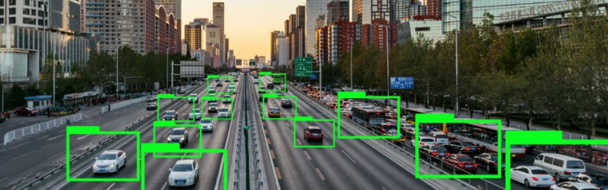

* Detecção de expressões faciais

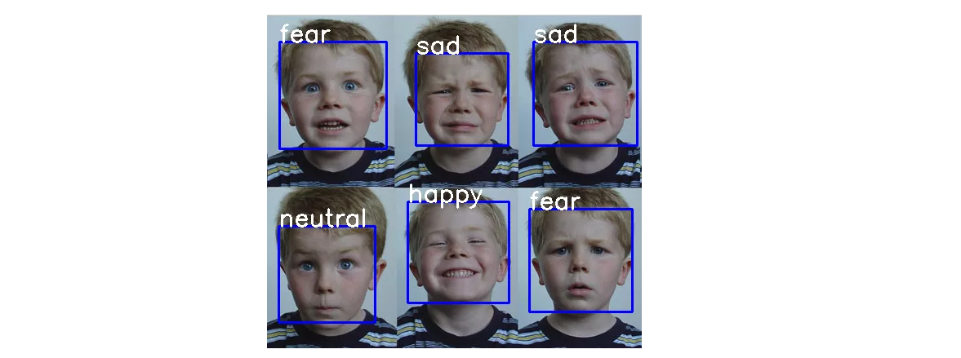

* Contagem de pessoas presentes em um determinado ambiente

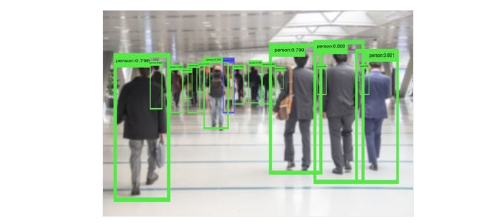

No campo de Reconhecimento que pode ser considerado o último de um sistema de biometria, o método de reconhecimento facial não só detecta faces humanas mas é capaz de reconhecer aquela face, é possível identificar nome, cor de pele e attributos relacionados aquela face detectada desde que todos os requisitos para implementar um sistema de biometria estejam de acordo.

Para esse tipo de aplicação, podemos analisar como resultado de sistemas de biometria que fazem o uso dessa vertende da biometria:

* Desbloqueio de celular
* Sistemas de segurança
* Check in em aeroporto
* Entrada de condôminios

Para esse projeto, o método de Reconhecimento Facial foi escolhido para implementar os conceitos teóricos adquiridos em sala de aula com o uso da linguagem de programação Python.

1. **PLANO DE DESENVOLVIMENTO DA APLICAÇÃO**

Para a reazliação desse projeto, foi escolhido trabalhar com ferramentas open data de modo que acrescento para esse assunto acrescido de referencial teorico/pratico de facil acesso.

* 1. **Elementos e Ferramentas**

Abaixo a lista das principais ferramentas utilizadas e seu respectivo papel no projeto;

|  |  |
| --- | --- |
| **Ferramenta/Linguagem de Programação** | **Função** |
| Python | Linguagem de programção optada para o desenvolvimento do projeto de Sistema de Biometria. |
| Visual Studio Code | IDE usada para desenvolvimento do projeto. |
| Google Keeper | Anotações importanto que impactam o sistema e o trablaho cietifico do projeto. |
| Todoist | Sistema de gerenciamento de tarefas para controle do projeto. |
| GitHub | Repositório/versionamento de código.  <https://github.com/rfelipesilva> |

* 1. **Bibliotecas utilizadas**

|  |  |
| --- | --- |
| **Biblioteca** | **Função** |
| PIL(Python Imaging Library) | Adiciona recursos de processamento de imagem ao seu intérprete Python. Esta biblioteca suporta muitos formatos de arquivo e fornece recursos avançados de processamento de imagens e gráficos. |
| csv2(OpenCV) | Biblioteca licenciada por BSD de código aberto que inclui várias centenas de algoritmos de visão computacional. |
| time | Este módulo fornece várias funções relacionadas ao tempo. |
| Numpy | O NumPy é o pacote fundamental para a computação científica com Python. |

* 1. **Comparação de modelos**

Foram realizados testes com 3 modelos para que o projeto alcance um alto nível de segurança no momento em que fosse necessário classificar qualquer face humana cadastrada.

Os modelos avaliados foram:

### **3.3.1. Eigenfaces**

Eigenfaces refere-se a uma abordagem baseada na aparência para reconhecimento de rosto que busca capturar a variação em uma coleção de imagens de rosto e usa essas informações para codificar e comparar imagens de rostos individuais de maneira holística (em oposição a um baseado em partes ou em recurso). Especificamente, as autofaces são os principais componentes de uma distribuição de faces, ou equivalentemente, os autovetores da matriz de covariância do conjunto de imagens de faces, em que uma imagem com N pixels é considerada um ponto (ou vetor) no espaço N-dimensional.

É importante ressaltar que o Eigenfaces tem uma sensibilidade consideradavelmente alta em relação a ilumação do ambiente no momento de treinamento e reconhecimento de faces.

* Avaliacao do modelo

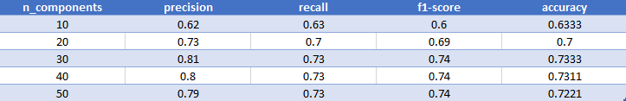

* + 1. **Fisherfaces**

O Fisherfaces também funciona com abordagem baseada na aparência para reconhecimento de rosto que busca capturar a variação em uma coleção de imagens de rosto e usa essas informações para codificar e comparar imagens de rostos individuais.

O Fisherfaces tem uma sensibilidade consideravelmente alta em relação a iluminação do ambiente no momento de treinamento e reconhecimento de faces e também requer uma carga computacional maior.

* Avaliacao

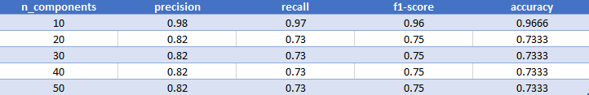

* + 1. **LBPH (Local Binary Patterns Histograms)**

O Local Binary Pattern (LBP) é um operador de textura simples, mas muito eficiente, que rotula os pixels de uma imagem limitando a vizinhança de cada pixel e considera o resultado como um número binário. Devido ao seu poder discriminativo e simplicidade computacional, o operador de textura LBP tornou-se uma abordagem popular em várias aplicações.

Pode ser visto como uma abordagem unificadora dos modelos estatísticos e estruturais tradicionalmente divergentes da análise de textura. Talvez a propriedade mais importante do operador LBP em aplicações do mundo real seja sua robustez às alterações monotônicas da escala de cinza causadas, por exemplo, por variações de iluminação.

Sobre o parâmetro Neighbors:

O número de pontos de amostra para construir o padrão binário local circular. Lembre-se: quanto mais pontos de amostra você incluir, maior será o custo computacional. Geralmente é definido como 8.

* Avaliacao

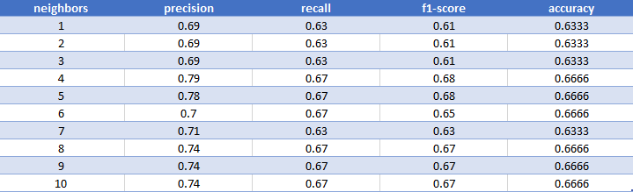

De acordo com a avaliação de cada modelo e seus paramêtros, podemos afirmar que o modelo FisherFaces é o mais adequado para ser utilizado no sistema de reconhecimento facial pois, sua acurácia é a mais alta.

1. **PROJETO**

As classes e os módulos que foram desenvolvidas para o funcionamento do sistema de reconhecimento facial serão descritas na presente parte de modo que acrescente no entendimento e construção da base téorica.

* 1. **Estrutura e módulos**
* main.py

O script desenvolvido em Python contém 4 classes e 1 função, sendo:

|  |  |
| --- | --- |
| **CLASS/DEF** | **FUNÇÃO** |
| ReconecimentoFacial | Classe responsável por concentrar toda a iteração da GUI(Graphic User Interface). |
| Home | Classe responsável por apresentar a página principal de boas vindas ao usúario. |
| Entrar | Classe responsável por disponibilizar a página de log in, reconhecendo a face do usúario atual, caso todos os requerimentos estejam de acordo. |
| Cadastrar | Classe respónsavel por disponibilizar a página de cadastro ao usúario atual. |
| inicia_gui | Função respónsavel por iniciar a GUI(Graphic User Interface). |
| reinicia_gui | Função responsável por reiniciar a GUI(Graphic User Interface) em caso de inconformidade para o bom fucionameno do sistema. |

* CapturaFace.py

O script CapturaFace.py desenvolvido em Python contém 1 classe:

|  |  |
| --- | --- |
| **CLASS/DEF** | **FUNÇÃO** |
| ReferenceFile | Classe responsável por prover para o sistema arquivos fundamentais como referencia de usúario. |

* Exceptions.py

O script Exceptions.py desenvolvido em Python contém 1 classe, sendo:

|  |  |
| --- | --- |
| **CLASS/DEF** | **FUNÇÃO** |
| Verify | Classe respónsavel por verificar se arquivos fundamentais para o funcionamento do sistema estão de acordo como dataset de fotos para treinar o modelo, detectores de faces. |

* Treinamento.py

O script Treinamento.py desenvolvido em Python contém 1 classe, sendo:

|  |  |
| --- | --- |
| **CLASS/DEF** | **FUNÇÃO** |
| Treinamento | Classe responsável por treinar a máquina com e gerar o modelo de machine learning com o dataset cadastro pelos usuários. |

* Dict.py

O script Dict.py desenvolvido em Python contém 1 classe, sendo:

|  |  |
| --- | --- |
| **CLASS/DEF** | **FUNÇÃO** |
| Dict | Classe respónsavel por disponibilizar informações de acesso como ID de usuário, nível de acesso permitido e informação correspondente ao nível. |

* Configuration.py

O script Configuration.py desenvolvido em Python contém 1 classe, sendo:

|  |  |
| --- | --- |
| **CLASS/DEF** | **FUNÇÃO** |
| Path | Classe respónsavel por facilitar o acesso a diretórios fundamentais do sistema. |

1. **RELATÓRIO COM AS LINHAS DE CÓDIGO**

* main.py

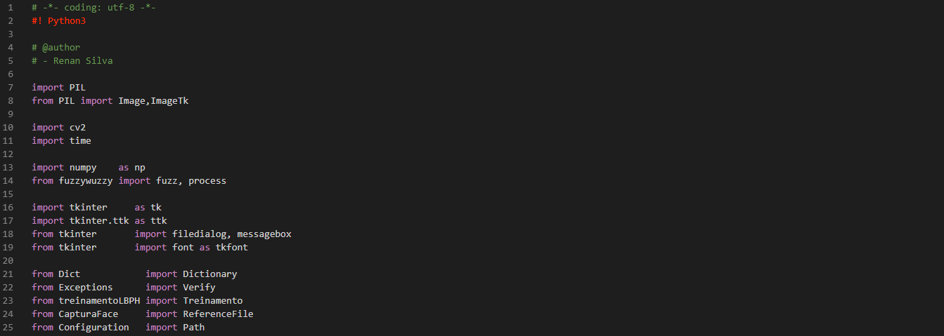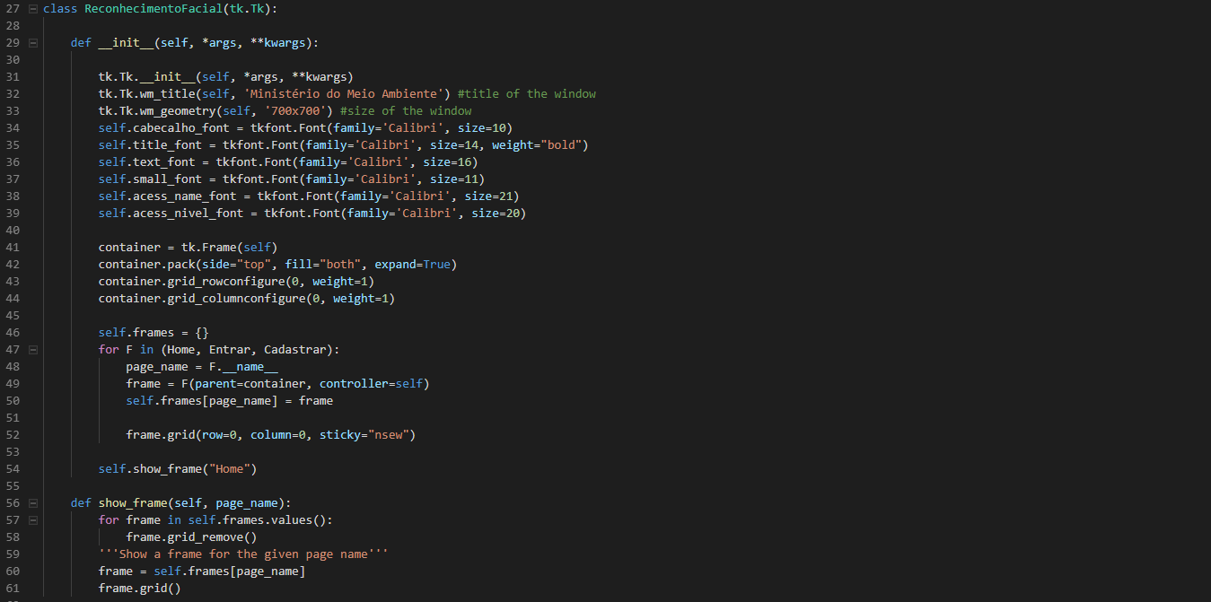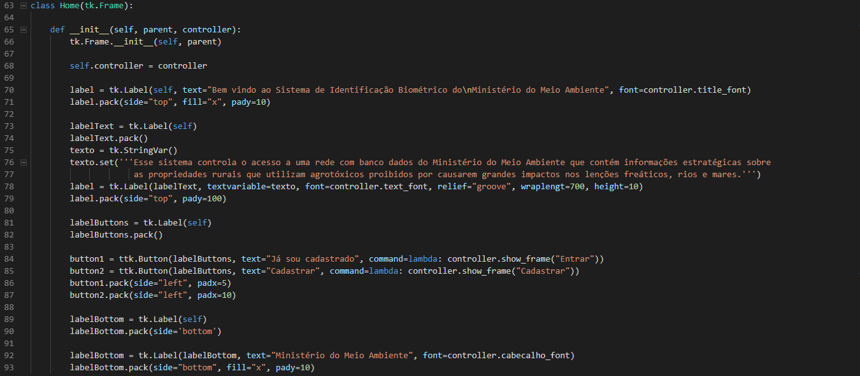

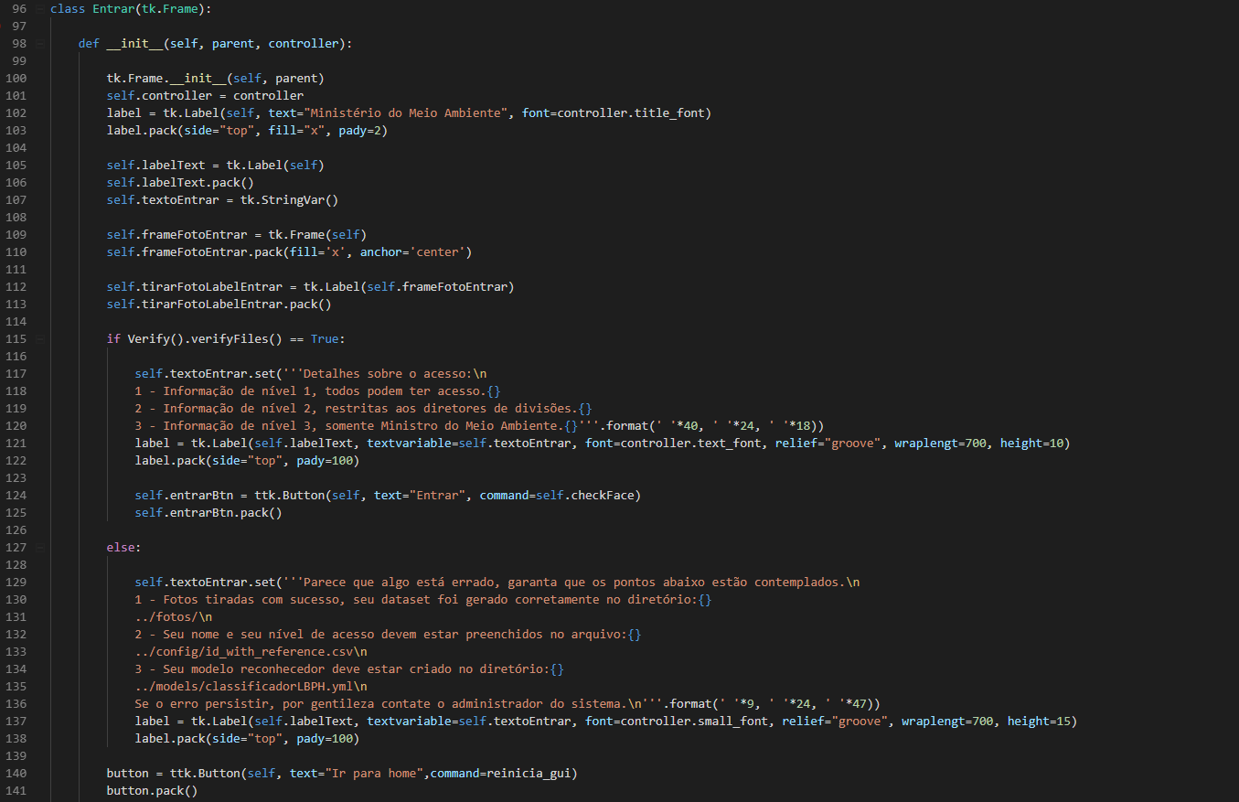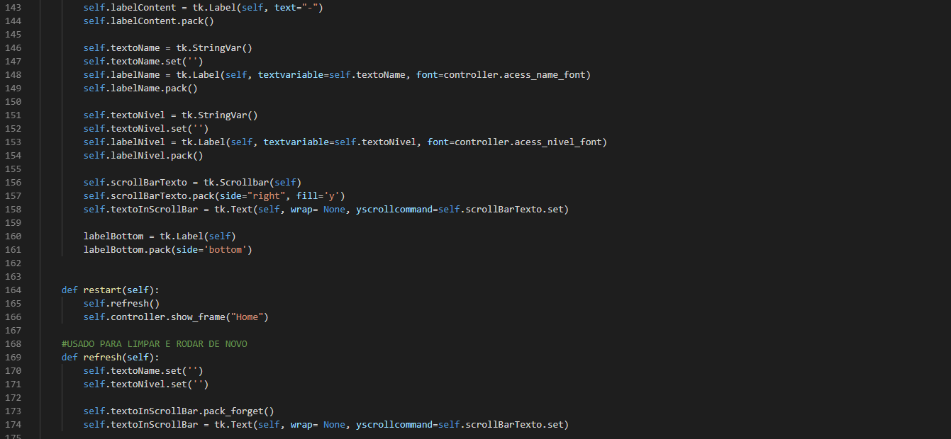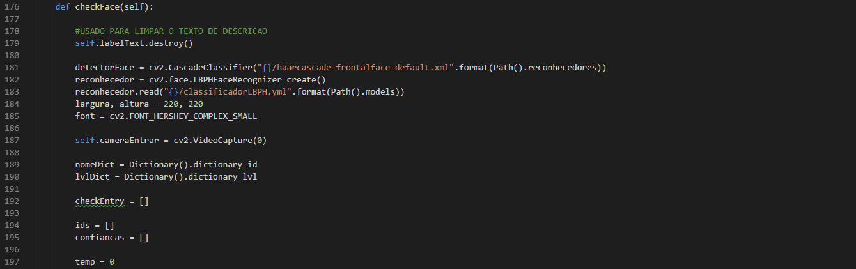

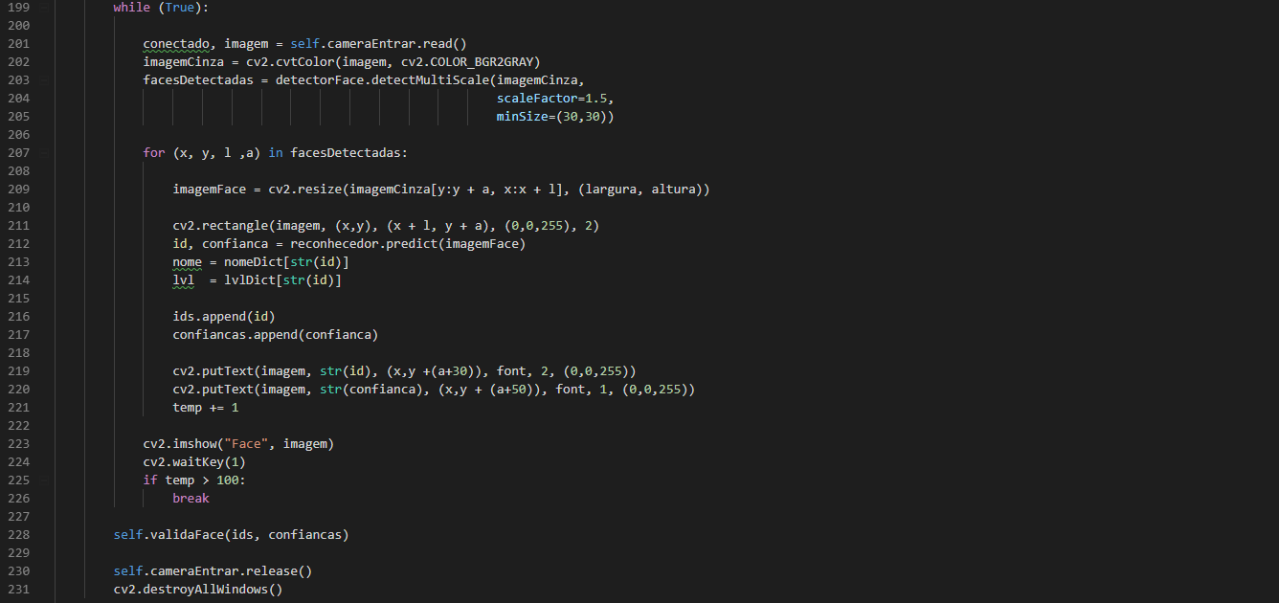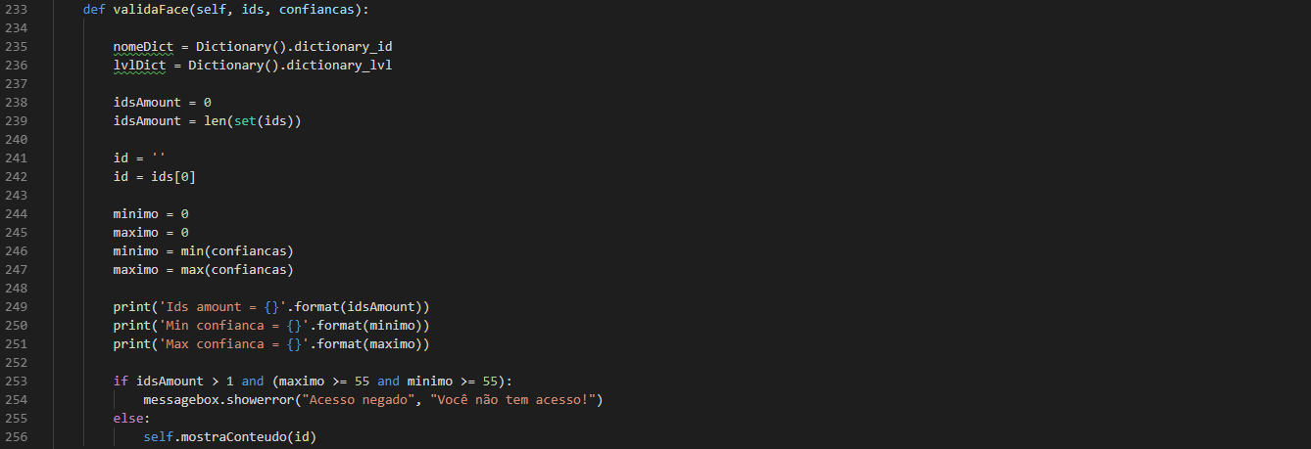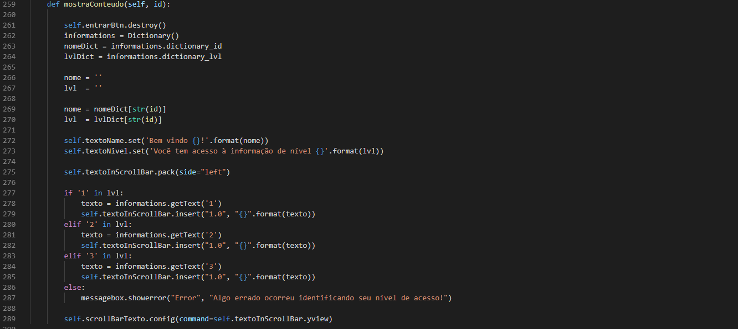

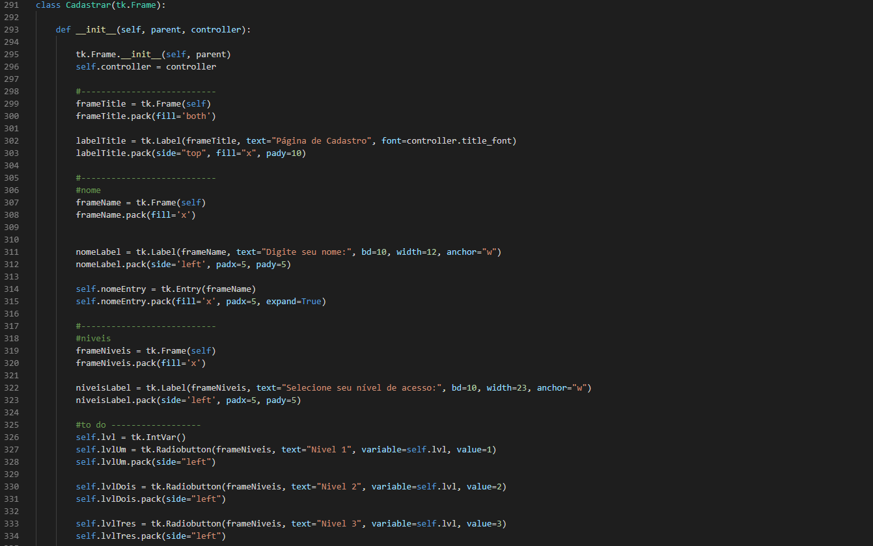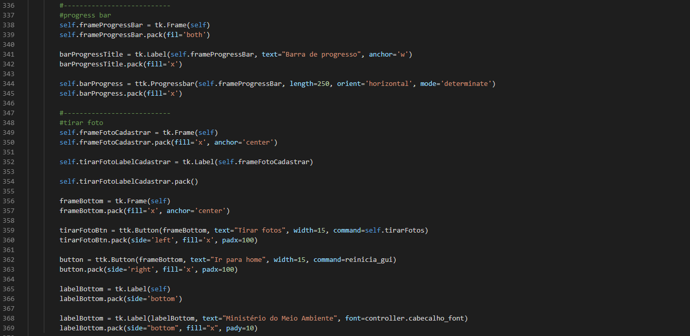

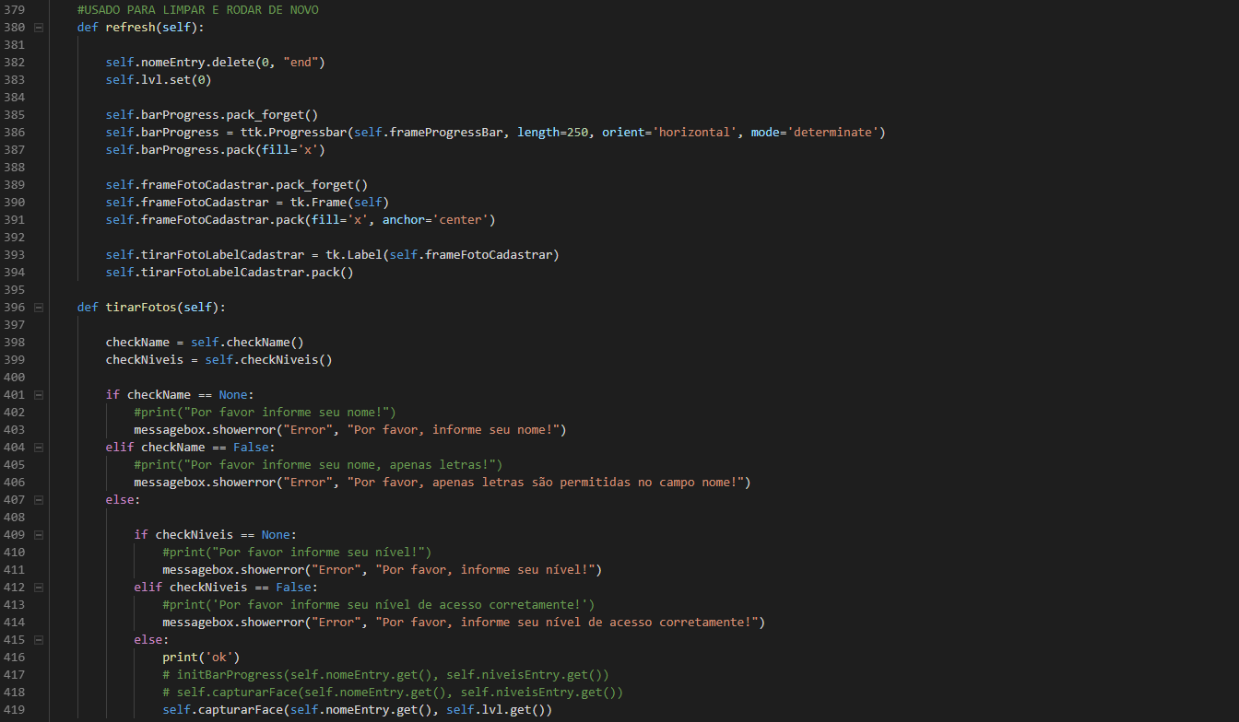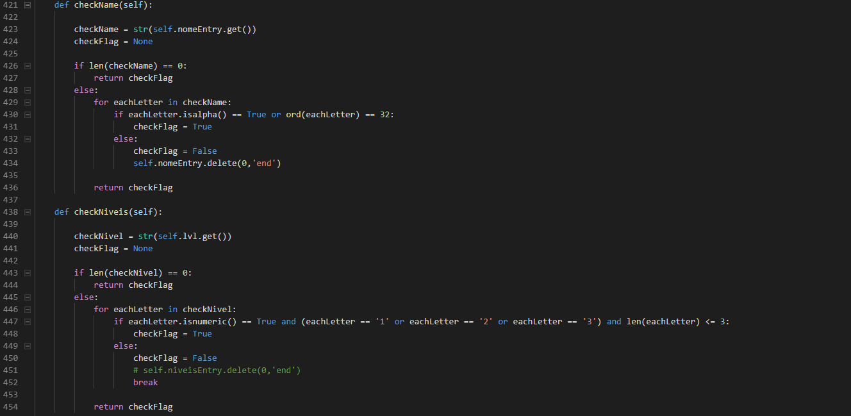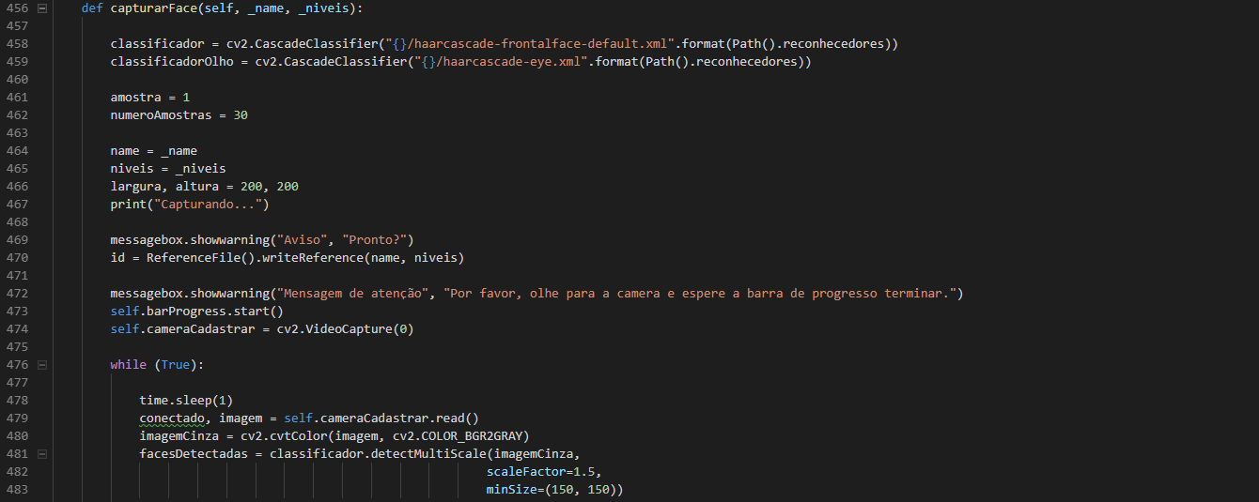

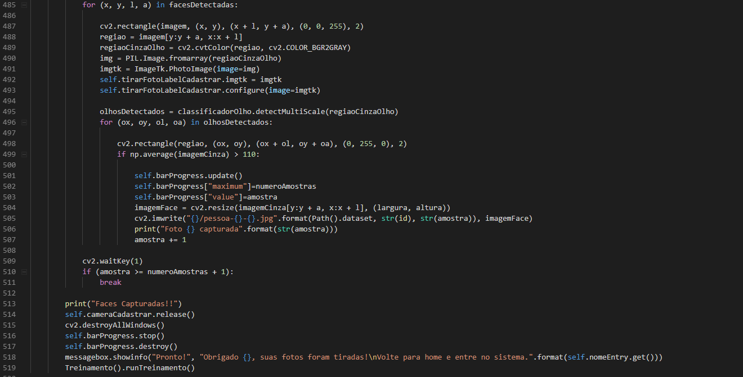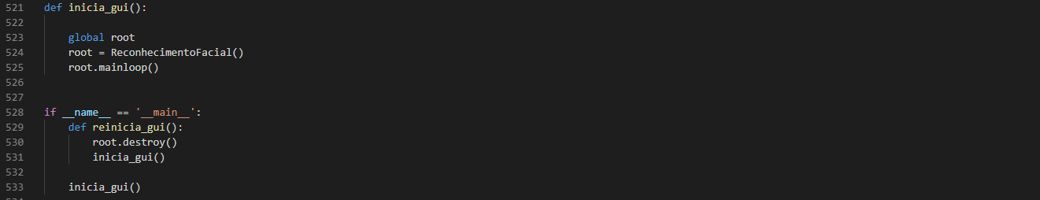

* CapturaFace.py

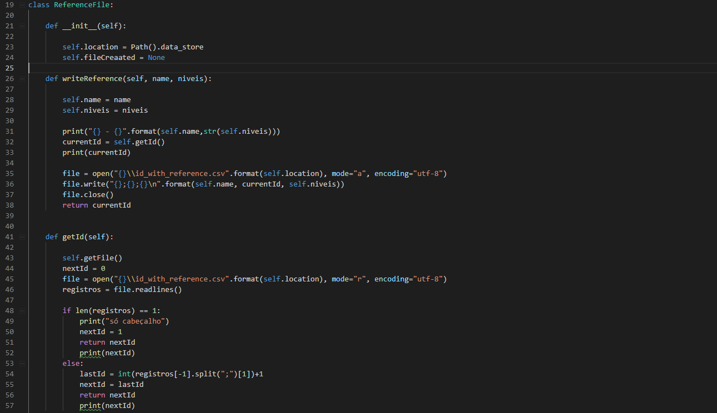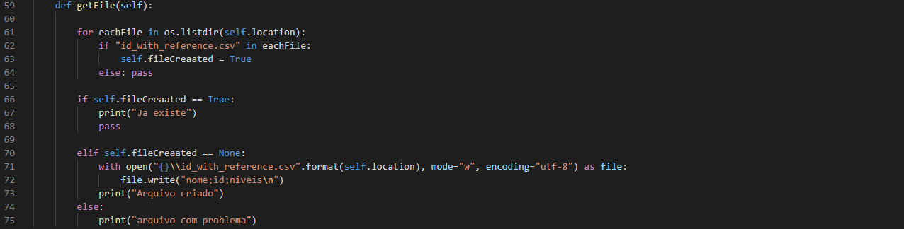

* Exceptions.py

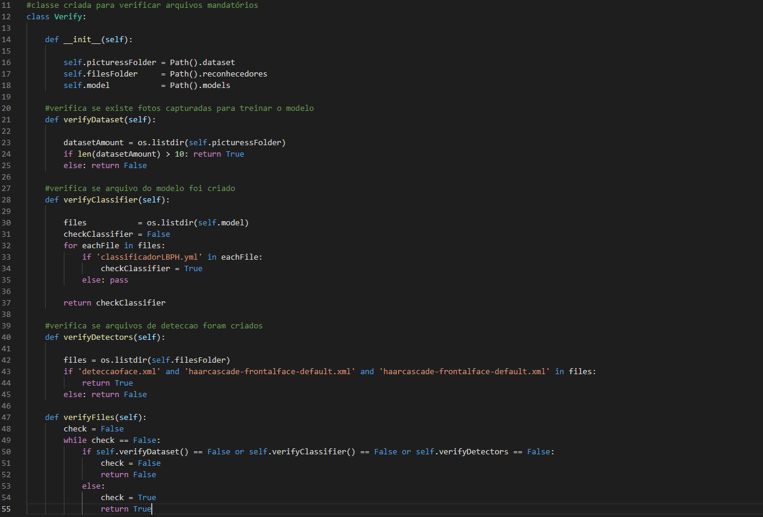

* Treinamento.py

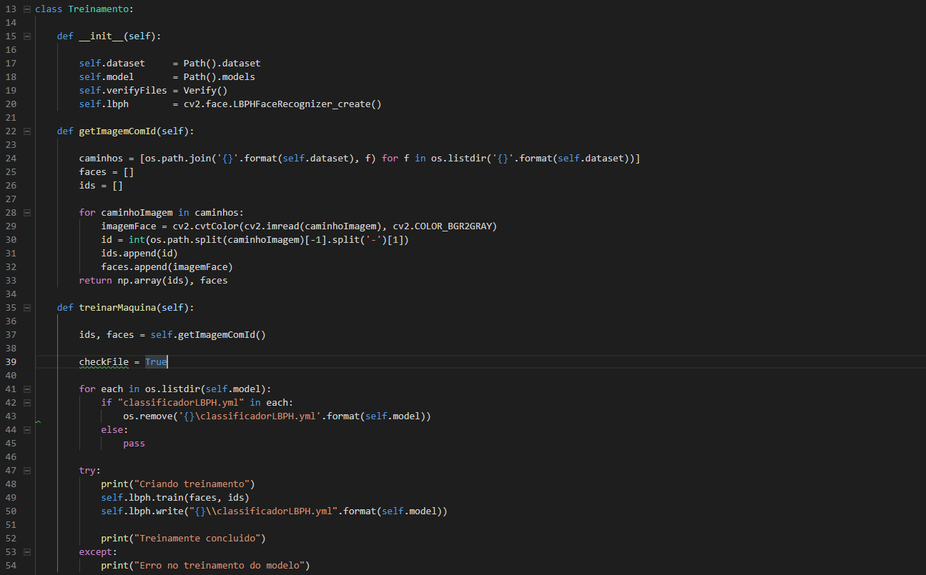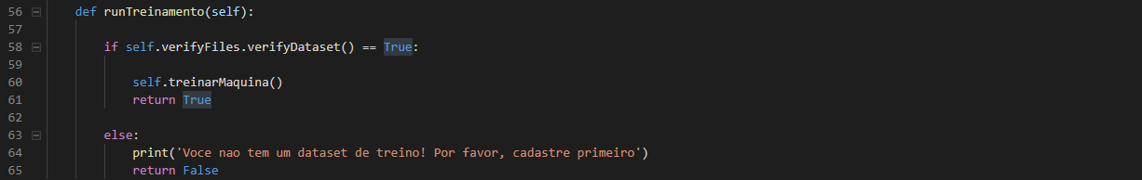

* Dict.py

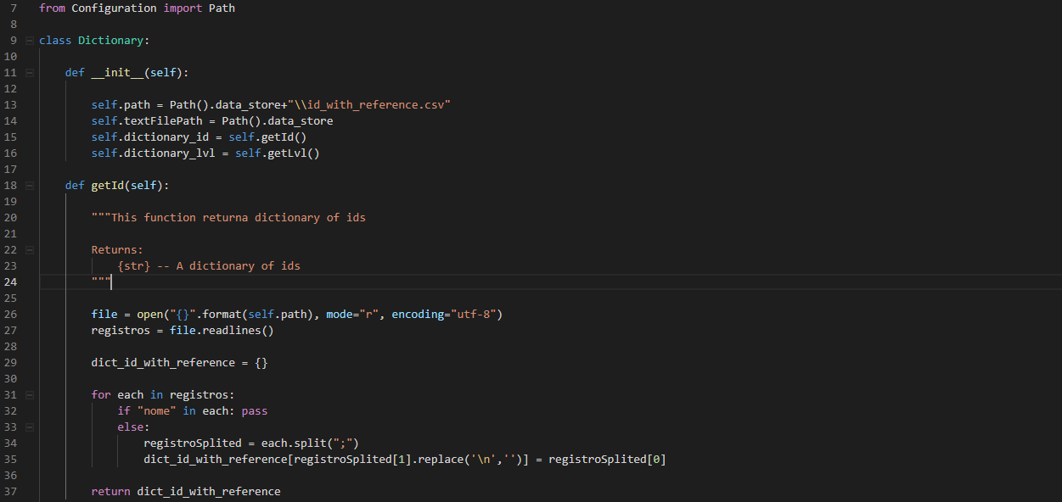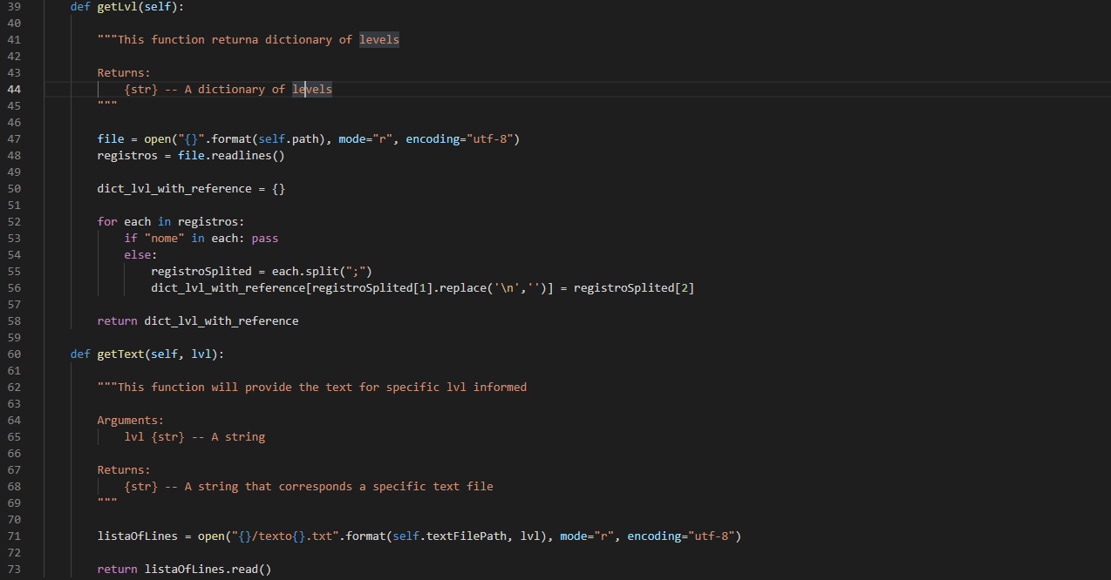

* Configuration.py

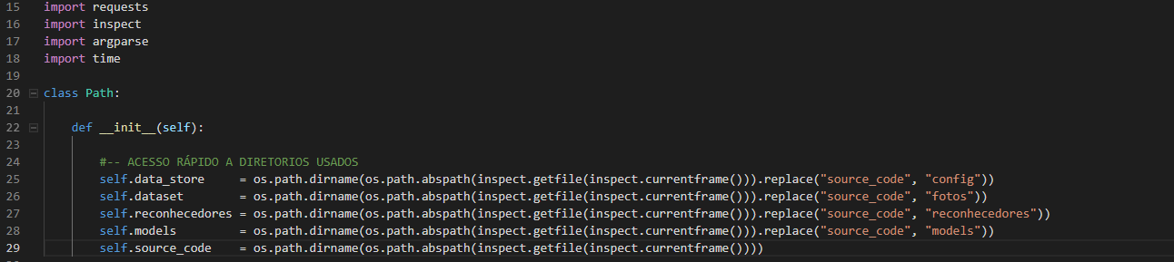

1. **APRESENTAÇÃO DA APLICAÇÃO EM FUNCIONAMENTO**
   1. **Sistema**

Para iniciar o sistema, basta somente executar o script main.py e a seguinte janela será aberta:

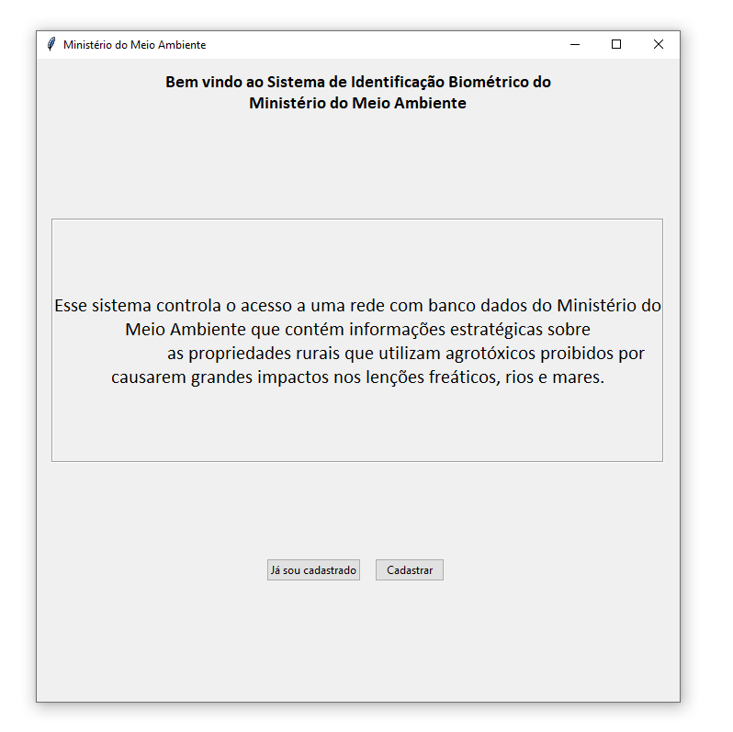

Antes de entrar no sistema é necessário efetuar um cadastro, clicando em “Cadastrar” o sistema apresentará a seguinte tela:

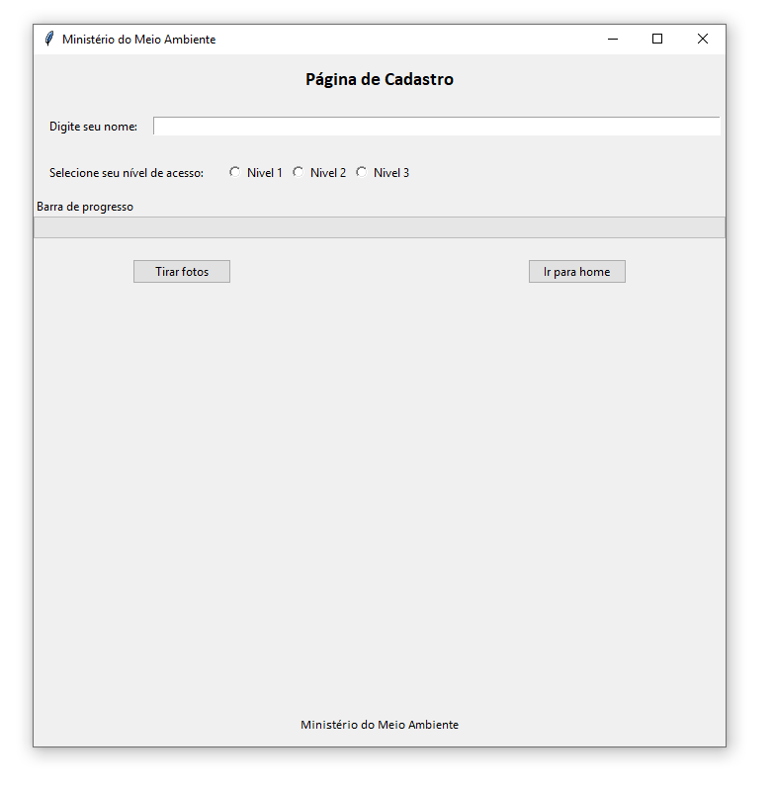

Na “Página de Cadastro” é solicitado algumas informações obrigatórias para o usuário como:

* **Digite seu nome** – podendo digitar somente letras e não permite cadastrar com esse campo em branco
* **Selecione seu nível de acesso** – permitido selecionar somente um nível, não permite cadastrar com esse campo em branco

Após preencher todas as informações necessárias, é possível clicar no botão “**Tirar fotos**” e a seguinte tela aparecerá:

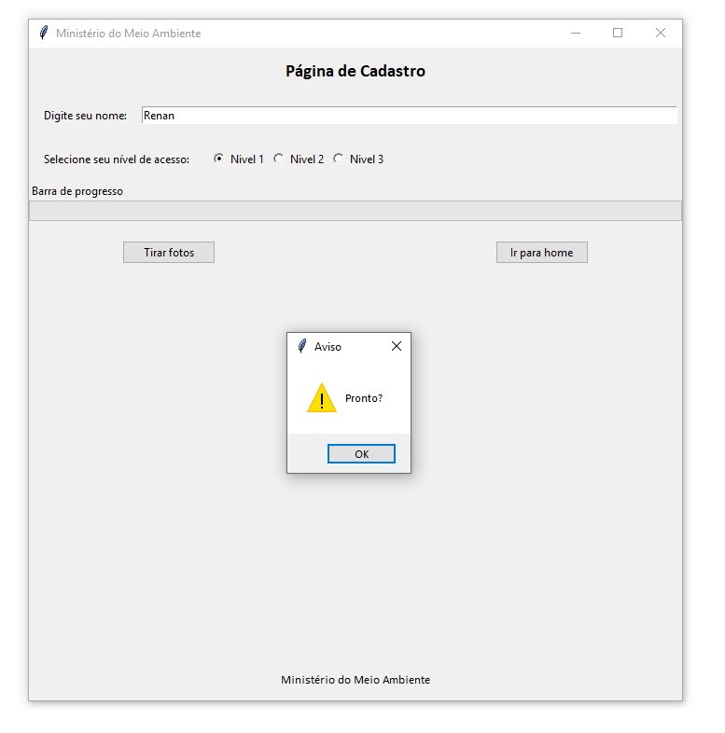

Ao clicar em “**ok**” o sistema mostrará uma mensagem de atenção:

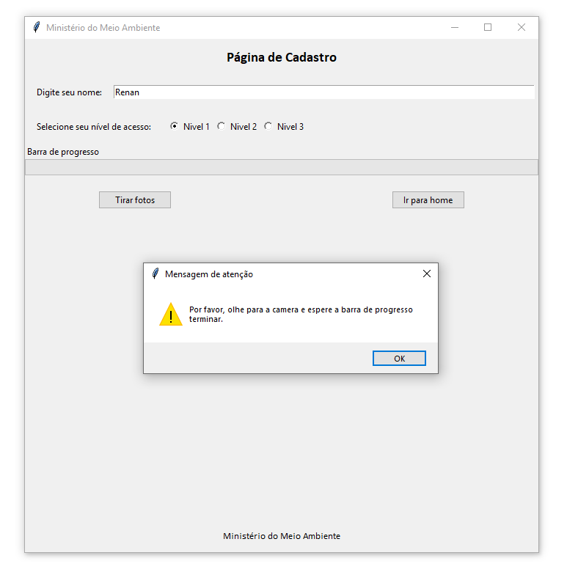

O sistema irá tirar 30 fotos e mostra-lás na aplicação e logo em seguida mostrará a seguinte mensagem:

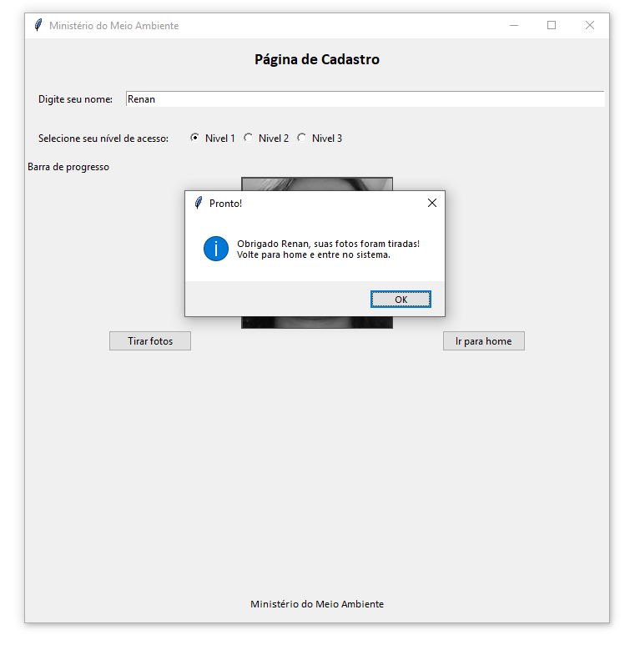

Conforme a mensage, o usuário deve retornar a pagina “**Home**” clicando em “Ir para a home” logo sem seguida de clicar em “**OK**”.



Uma vez que o usuário tenha se cadastrado com sucesso, basta clicar em “**Já sou cadastrado**” e a seguinte tela aparecerá:

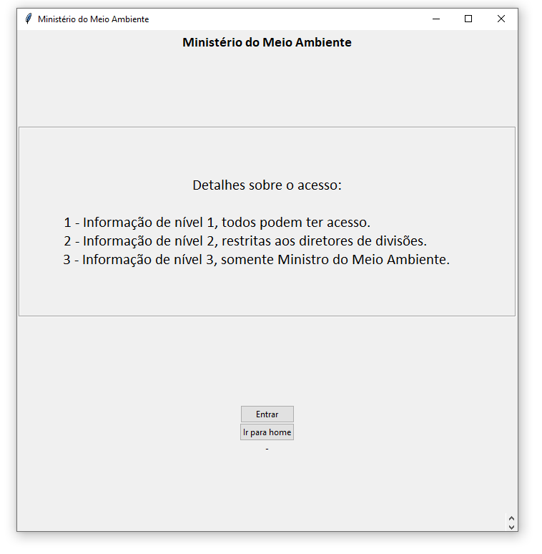

Algumas informações relaciondas ao nível de acesso e respectivas informações aparecerão, uma vez que todos os requerimentos estejam de acordo, o usuário pode clicar em “**Entrar**” e então entrar no sistema.

Ao clicar no botão “**Entrar**”, uma camêra aparecerá para reconhecer a face do usuário:

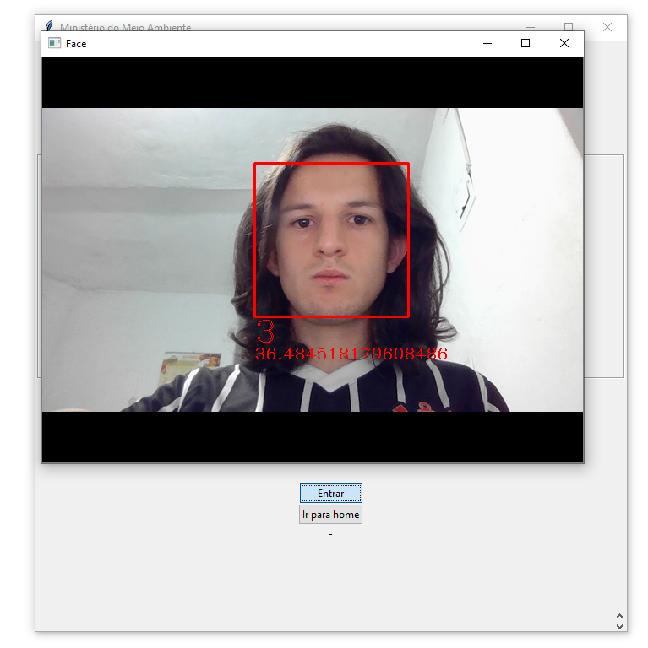

Uma vez que o usuário tenha sido reconhecido corretamente, informações referentes ao nível de acesso do usuário reconhecido estarão disponíveis:

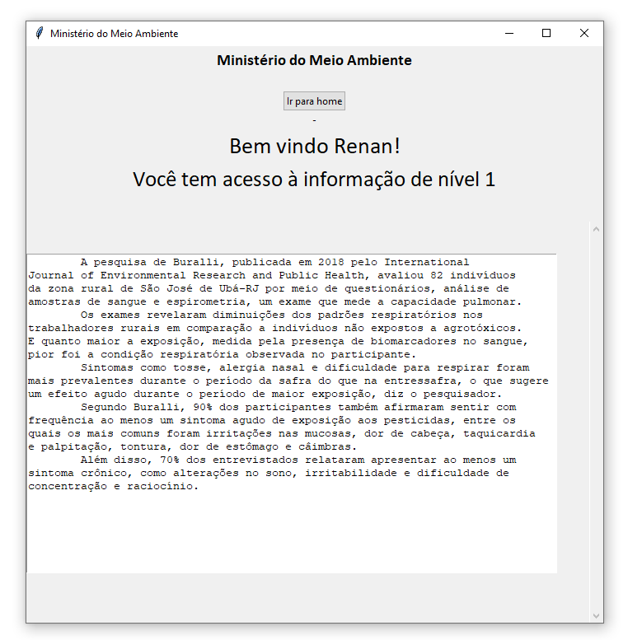

Desse momento em diante, o usúario pode retornar a “**Home**” clicando em “**Ir para home**” e cadastrar novos usuários ou até mesmo clicando no “**X**” para sair do sistema.

* 1. **Exceções**

Exceções foram criadas para garantir o bom funcionamento do sistema, abaixo mensagens de erro no mento de cadastro do usuário:

|  |  |
| --- | --- |
| **IMAGEM** | **FUNÇÃO** |
|  | Exceção criada para garantir que o nome do usuário seja informado no momento do cadastro. |
|  | Exceção criada para garantir que somente letras sejam informadas no momento de cadastro do usuário. |
|  | Exceção criada para garantir que o nível de acesso seja informado no momento do cadastro do usuário. |

1. **BIBLIOGRAFIA**

Dicionario Informal, Biometria, 1. Biometria.

Disponível em: <https://www.dicionarioinformal.com.br/biometria/>.

TecMundo, Como funciona o reconhecimento de voz? Disponível em:

<https://www.tecmundo.com.br/curiosidade/3144-como-funciona-o-reconhecimento-de-voz-.htm>.

Noginfo, ATIVIDADE PRATICA SUPERVISIONADA, PROPOSTA DO TRABALHO. Disponível em:

<http://noginfo.salaead.com.br/pluginfile.php/6171/mod_resource/content/0/APS%20-%205o%20e%206o%20CC%20-%202019.pdf>.

Notícias R7, Tecnologia de reconhecimento facial se populariza e levanta debate.

Disponível em: <https://noticias.r7.com/tecnologia-e-ciencia/tecnologia-de-reconhecimento-facial-se-populariza-e-levanta-debate-21072018>.

Sick, Sensores de Cor. Disponível em:

<http://www.sick.com/group/en/home/products/product_portfolio/registration_sensors

/pages/colour_sensors.aspx>. Acesso em: 10 out. 2012.

1. **FICHA DE ATIVIDADES PRÁTICAS SUPERVISIONADAS**